8－8 地下水質汚染井戸周辺地区調査実施地区図
（平成28年度）

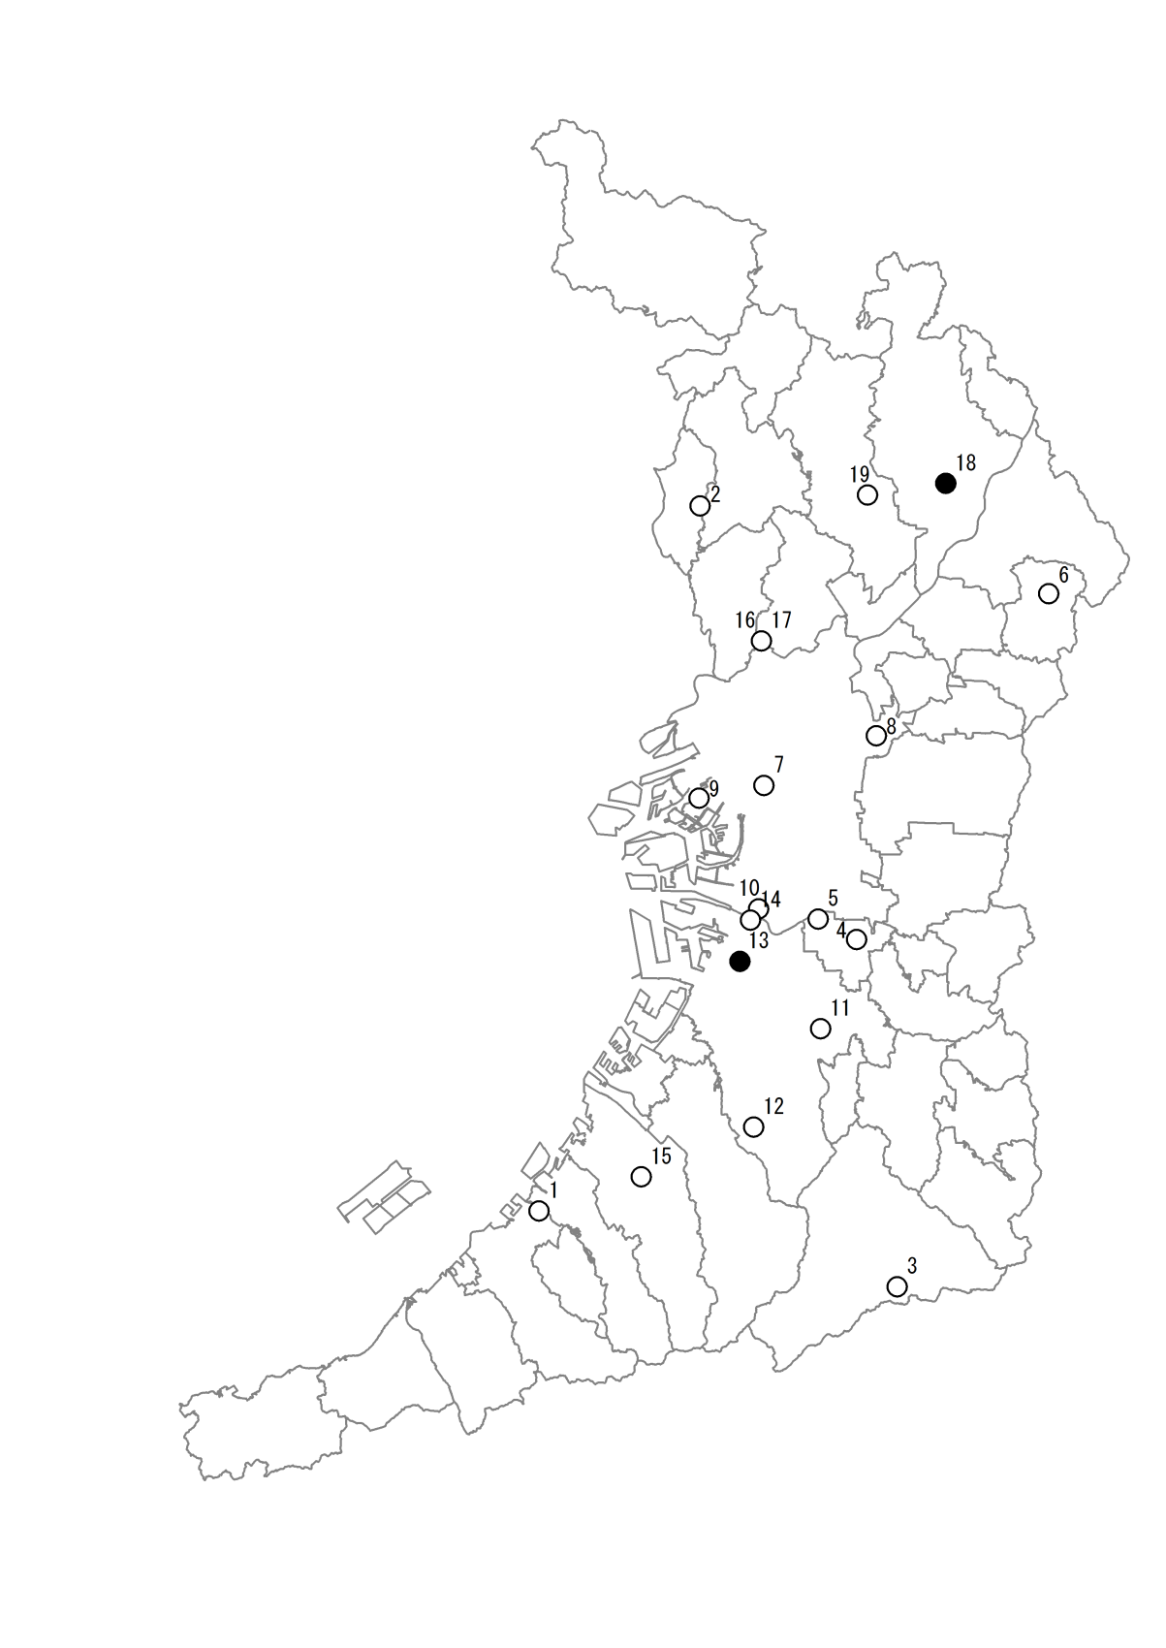
○ 環境保全目標達成
● 環境保全目標未達成

